ΕΛΛΗΝΙΚΗ ΔΗΜΟΚΡΑΤΙΑ
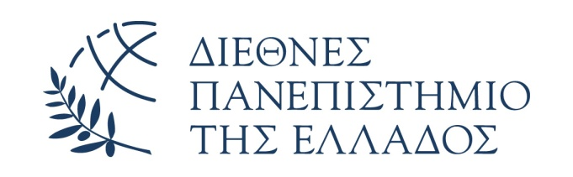
14o Χλμ. Θεσσαλονίκης-Ν.Μουδανιών
Θέρμη, Θεσσαλονίκη
570 01 ΕΛΛΑΣ
Τηλ: 2310 807 532
Fax: 2310 474 520
E-mail: admissions@ihu.edu.gr
www.ihu.edu.gr

12 Φεβρουαρίου 2013

ΔΕΛΤΙΟ ΤΥΠΟΥ
Ενημερωτική εκδήλωση για Μεταπτυχιακές Σπουδές
στο Διεθνές Πανεπιστήμιο της Ελλάδος

Το Διεθνές Πανεπιστήμιο της Ελλάδος, το πρώτο ελληνικό δημόσιο αγγλόφωνο πανεπιστήμιο της χώρας, διοργανώνει ενημερωτικές παρουσιάσεις των Μεταπτυχιακών του Προγραμμάτων για ενδιαφερομένους, που θα λάβει χώρα την Πέμπτη 14 Φεβρουαρίου 2013 και ώρα 17:00 στις εγκαταστάσεις του (14ο χλμ Θεσσαλονίκης- Ν. Μουδανιών, Κόμβος Θέρμης).

Η ενημέρωση θα καλύψει διεξοδικά τα μεταπτυχιακά προγράμματα καθώς και τις επαγγελματικές προοπτικές που αυτά παρέχουν στους απόφοιτους τους. Παράλληλα, οι ενδιαφερόμενοι θα έχουν την δυνατότητα προσωπικής ενημέρωσης τόσο από ακαδημαϊκό όσο και από το διοικητικό προσωπικό του ιδρύματος, ώστε να λάβουν απαντήσεις σε όλα τους τα ερωτήματα σχετικά με τις μεταπτυχιακές σπουδές αλλά και το πρόγραμμα υποτροφιών του Διεθνούς Πανεπιστημίου.

Το Διεθνές Πανεπιστήμιο της Ελλάδος παρέχει 10 μεταπτυχιακά προγράμματα υψηλής ζήτησης στην αγορά εργασίας στους τομείς της οικονομίας και διοίκησης επιχειρήσεων, της τεχνολογίας, της νομικής και των ανθρωπιστικών σπουδών, για τα οποία οι ενδιαφερόμενοι μπορούν να καταθέσουν την αίτησή τους από τώρα.

Περισσότερες πληροφορίες για τα προγράμματα και για δηλώσεις συμμετοχής στο www.ihu.edu.gr ή μόνο για δηλώσεις συμμετοχής στα τηλέφωνα 2310807502, -528 ή με email στο admissions@ihu.edu.gr

Διεθνές Πανεπιστήμιο της Ελλάδος
14ο χλμ Θεσσαλονίκης- Μουδανιών, Κόμβος Θέρμης
Ταυτότητα
Tο Διεθνές Πανεπιστήμιο της Ελλάδος (www.ihu.edu.gr) ιδρύθηκε το 2005 (Νόμος 3391) και αποτελεί το πρώτο δημόσιο Ελληνικό Πανεπιστήμιο, που προσφέρει προγράμματα σπουδών αποκλειστικά στην Αγγλική γλώσσα. Στο Διεθνές Πανεπιστήμιο λειτουργούν τρεις Σχολές: η Σχολή Οικονομίας και Διοίκησης που προσφέρει τα εξής μεταπτυχιακά προγράμματα σπουδών: Executive MBA, MSc in Management, MSc in Banking & Finance, MSc in Sustainable Development, MSc in Strategic Product Design, LLM in Transnational and European Commercial Law and Alternative Dispute Resolution, η Σχολή Ανθρωπιστικών Επιστημών που προσφέρει τα μεταπτυχιακά προγράμματα σπουδών: MA in Black Sea Cultural Studies, MA in Art, Law and Economy και η Σχολή Επιστημών Τεχνολογίας που προσφέρει δύο μεταπτυχιακά προγράμματα σπουδών: MSc in Information and Communication Technology Systems, MSc in Energy Systems.

